

**肇庆学院**

**计算机科学与软件学院、大数据学院**

**项 目 名： 基于大数据的手工分享平台详细设计说明书**

**专业班级： 2016级软件工程2班**

**姓名（学号）： 张楠（201624092153）**

**姓名（学号）： 冯志航（201624133213）**

**姓名（学号）： 伍世活（201624133222）**

目录

1 引言 3

1.1 编写目的 3

2 概述 3

2.1 系统概述 3

2.2 系统功能定义 3

2.2.1 前端 3

2.2.2 后台 4

3 数据模型设计 4

3.1 逻辑实体模型 4

3.2 表结构 7

3.2.1数据字典 7

3.2.2数据库实体关系总图 15

4 功能实现说明 15

4.1 功能详细说明 15

4.2 所用技术说明 17

5 界面实现说明 17

5.1前台界面说明 17

5.2后台界面说明 21

添加用户实现图 21

系统菜单-商品管理-查看商品 22

系统菜单-商品管理-添加商品 22

数据分析系统-重点关注用户 23

数据分析系统-商品上架建议 23

数据分析系统-商品下架建议 24

# 1 引言

## 编写目的

随着社会的发展，人们对文化生活的要求越来越高，需求越来越丰富。但是，目前市面上没有一款比较好的应用能够填充人们对于文化生活的需求。同时，开发团队发现人们对于自己制作的手工制品有一种非常强烈的热爱，比如：自己做的蛋糕，自己做的剪纸作品，自己做的手工雕塑等。

部分敏锐嗅觉的商业公司已经发现这是一块巨大的新型市场，所以已经有部分主打手工制作与分享，满足人们更高生活品位需求的产品出现来填补这个市场需求。但是，这些产品少有按照用户的私人需求去定制用户推荐，更多的是以一种统一姿态来给用户推荐作品，这就难免导致用户出现产品不贴心的感觉。

基于此，我们的产品将通过数据分析分析，根据用户的标签、点赞倾向、浏览记录等，来私人客制化每个用户所看到的内容，推荐用户感兴趣的手工类教程。同时，我们会与一部分教程发布者合作，由发布者提供手工教程，我们准备手工原材料，通过我们的自营商城售卖给需购买教程原材料的用户，以此营利分成。这样一来，就达成了手工教程发布者、手工爱好者和我们之间的多赢局面。

# 2 概述

## 2.1 系统概述

基于数据分析的推荐界面：作品将通过数据分析，根据用户的标签、点赞倾向、浏览记录等共6个维度，来私人定制每个用户所看到的内容，推荐用户感兴趣的手工类动态。

新的商业模式：根据数据分析的结果，我们会与一部分热门动态发布者合作，由发布者提供手工教程，我们准备手工原材料，通过我们的自营商城售卖给需购买教程原材料的用户，利润按照合同分成。以此达成了手工动态发布者、手工爱好者和自营商城之间的多赢局面。

## 2.2 系统功能定义

### 2.2.1 前端

1. “首页”版块

a) 数据分析推荐：通过后台的数据分析模型，每6小时分析计算一次用户的信息特征，自动给用户推荐定制化的动态消息列表。

2. “消息”版块

a) 用户通过进入其他用户对外的个人信息页触发聊天，自动在这个版块生成用户的聊天对象信息列表。

b) 聊天数据存储在服务器端，保障用户聊天记录不会丢失。

3. “社区”版块

a) 分类显示详细的动态，并且提供点赞、评论、新增动态功能。

b) 进入用户个人主页、关注和私聊其他用户。

4. “商城”版块

a) 商品收藏清单和购物车

b) 商品分类与详情介绍

c) 完整的商品购买流程

d) 客服解惑

5. “我的”版块

a) 用户个人信息管理

### 2.2.2 后台

1. 用户管理：对用户的增删查改

2. 商品管理：对商品的增删查改

3. 数据分析重点用户、提供上架和下架货品的建议

# 3 数据模型设计

## 3.1 逻辑实体模型

数据库总体E-R图，如下图3-1。有用户、商品、动态等实体。

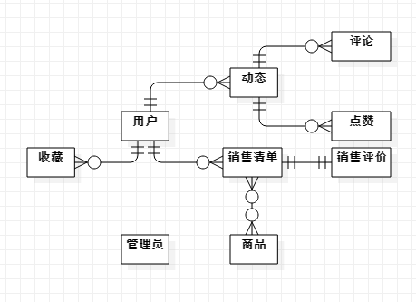

图3-1 数据库抽象ER图

商品实体

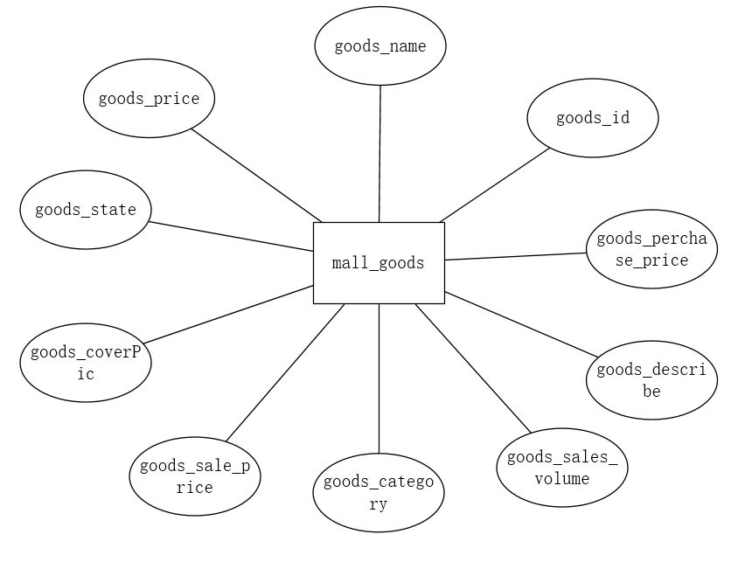

图3-2

商品评论实体如下图3-3

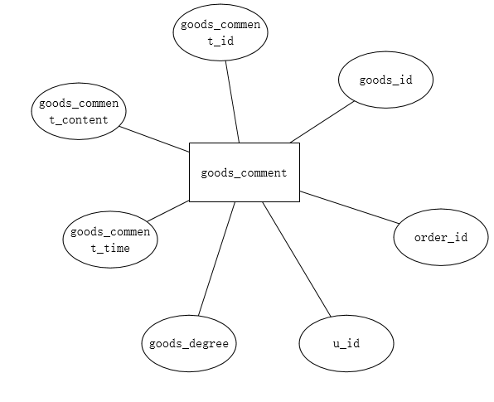

图3-3

订单实体如图3-4

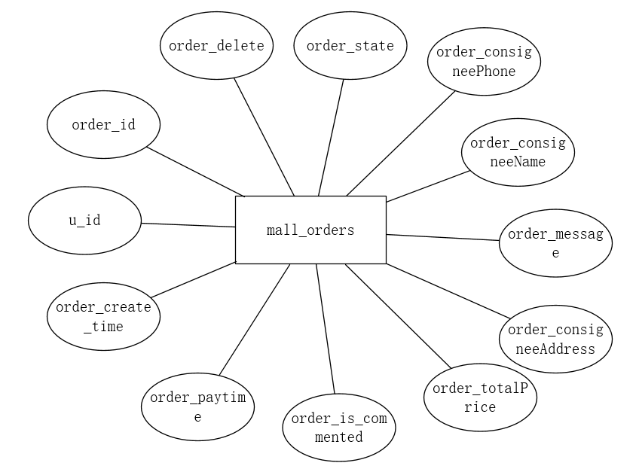

图3-4

用户信息实体如图3-5

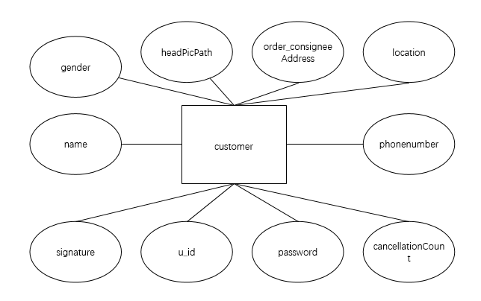

图3-5

动态信息表如图3-6

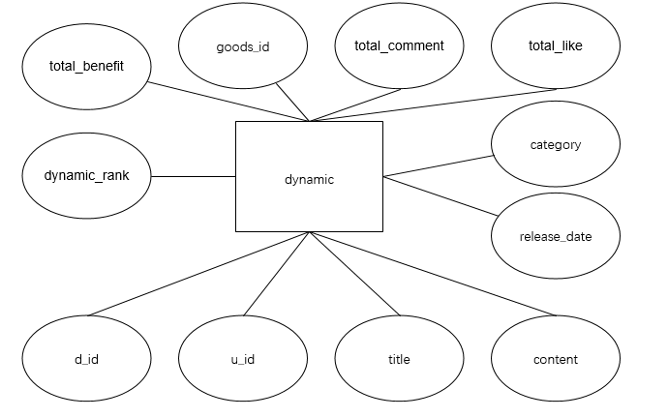

图3-6

聊天信息实体如图3-7

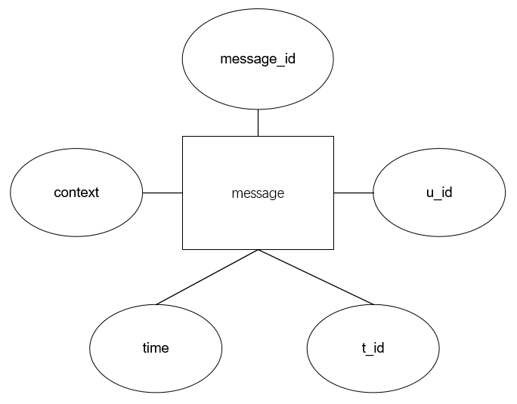

图3-7

## 3.2 表结构

### 3.2.1数据字典

#### cart_items购物车条目表

|  |  |  |  |  |  |
| --- | --- | --- | --- | --- | --- |
| **字段名** | **数据类型** | **默认值** | **允许非空** | **自动递增** | **备注** |
| cart_item_id | varchar(32) |  | NO |  | 条目的id |
| cart_item_count | int(11) |  | YES |  | 商品的数量 |
| goods_id | varchar(32) |  | YES |  | 所关联的商品 |
| cart_id | varchar(32) |  | YES |  | 所关联的购物车 |
| specs_id | varchar(32) |  | YES |  | 关联商品的规格id |

#### comment用户评论表

|  |  |  |  |  |  |
| --- | --- | --- | --- | --- | --- |
| **字段名** | **数据类型** | **默认值** | **允许非空** | **自动递增** | **备注** |
| c_id | varchar(128) |  | NO |  | 评论ID |
| d_id | varchar(128) |  | NO |  | 动态ID |
| u_id | varchar(128) |  | NO |  | 用户ID |
| content | varchar(255) |  | YES |  | 评论内容 |
| time | datetime |  | YES |  | 评论时间 |

#### customer用户信息表

|  |  |  |  |  |  |
| --- | --- | --- | --- | --- | --- |
| **字段名** | **数据类型** | **默认值** | **允许非空** | **自动递增** | **备注** |
| u_id | varchar(128) |  | NO |  | 用户ID |
| name | varchar(128) |  | YES |  | 用户名 |
| headPicPath | varchar(128) | /null | YES |  | 头像图片地址 |
| phonenumber | varchar(128) |  | YES |  | 手机号 |
| password | varchar(128) |  | YES |  | 密码 |
| gender | varchar(128) |  | YES |  | 性别 |
| location | varchar(255) |  | YES |  | 地址 |
| signature | varchar(255) |  | YES |  | 签名 |
| cancellationCount | int(11) | 0 | YES |  | 取消订单次数 |
| order_consigneeAddress | varchar(500) |  | YES |  | 默认收货地址 |

#### dynamic动态信息表

|  |  |  |  |  |  |
| --- | --- | --- | --- | --- | --- |
| **字段名** | **数据类型** | **默认值** | **允许非空** | **自动递增** | **备注** |
| d_id | varchar(128) |  | NO |  | 动态ID |
| u_id | varchar(128) |  | NO |  | 用户ID |
| title | varchar(128) |  | YES |  | 动态标题 |
| content | text |  | YES |  | 动态内容 |
| release_date | datetime(6) |  | YES |  | 发布日期 |
| category | varchar(128) |  | YES |  | 社区分类 |
| total_like | int(11) | 0 | YES |  | 动态受到的总赞数 |
| total_comment | int(11) | 0 | YES |  | 动态产生的总评论数 |
| goods_id | varchar(32) |  | YES |  | 动态对应的商品ID |
| total_benefit | int(11) | 0 | YES |  | 动态产生的总利润 |
| dynamic_rank | int(11) |  | YES |  |  |

#### favorite用户数据分析情况存储表

|  |  |  |  |  |  |
| --- | --- | --- | --- | --- | --- |
| **字段名** | **数据类型** | **默认值** | **允许非空** | **自动递增** | **备注** |
| u_id | varchar(128) |  | NO |  | 用户ID |
| weave | int(128) | 0 | NO |  | 用户种类01 |
| paper | int(128) | 0 | NO |  | 用户种类02 |
| ornaments | int(128) | 0 | NO |  | 用户种类03 |
| leather | int(128) | 0 | NO |  | 用户种类04 |
| fabric | int(128) | 0 | NO |  | 用户种类05 |
| embroidery | int(128) | 0 | NO |  | 用户种类06 |
| others | int(128) | 0 | NO |  | 用户种类07 |
| pri_total_like | int(128) | 0 | NO |  | 用户前总like数 |
| u_type | varchar(128) | weave | NO |  | 用户类型 |

#### follow_fan用户关注情况表

|  |  |  |  |  |  |
| --- | --- | --- | --- | --- | --- |
| **字段名** | **数据类型** | **默认值** | **允许非空** | **自动递增** | **备注** |
| u_id | varchar(128) |  | NO |  | 被关注者的用户ID |
| fan_id | varchar(128) |  | NO |  | 关注者的用户ID |

#### goods_category商品的种类编码和名字对应表

|  |  |  |  |  |  |
| --- | --- | --- | --- | --- | --- |
| **字段名** | **数据类型** | **默认值** | **允许非空** | **自动递增** | **备注** |
| ca_id | int(11) |  | NO |  | 商品种类编号 |
| ca_name | varchar(50) |  | NO |  | 商品种类名 |

#### goods_comment商品评论情况表

|  |  |  |  |  |  |
| --- | --- | --- | --- | --- | --- |
| **字段名** | **数据类型** | **默认值** | **允许非空** | **自动递增** | **备注** |
| goods_comment_id | varchar(32) |  | NO |  | 商品评论的id |
| goods_comment_content | varchar(1000) |  | YES |  | 评论内容 |
| goods_comment_time | varchar(60) |  | YES |  | 评价的时间 |
| goods_degree | int(11) |  | YES |  | 商品满意度：1->差评；2->中评；3->差评 |
| u_id | varchar(32) |  | YES |  | 顾客id |
| order_id | varchar(32) |  | YES |  | 订单id |
| goods_id | varchar(32) |  | YES |  | 商品的id |

#### goods_intr_comm_img商品评论图片信息表

|  |  |  |  |  |  |
| --- | --- | --- | --- | --- | --- |
| **字段名** | **数据类型** | **默认值** | **允许非空** | **自动递增** | **备注** |
| img_id | varchar(32) |  | NO |  | 图片id |
| img_path | varchar(200) |  | YES |  | 图片的路径 |
| img_order | int(11) |  | YES |  | 图片的顺序 |
| img_type | int(11) |  | YES |  | 1表示商品介绍的图片，2表示评论的图片 |
| goods_id | varchar(32) |  | YES |  | 归属商品 |
| goods_comment_id | varchar(32) |  | YES |  | 商品评论的id |

#### goods_specs商品规格信息表

|  |  |  |  |  |  |
| --- | --- | --- | --- | --- | --- |
| **字段名** | **数据类型** | **默认值** | **允许非空** | **自动递增** | **备注** |
| specs_id | varchar(32) |  | NO |  | id |
| goods_id | varchar(32) |  | YES |  | 商品的id |
| specs_attrs | varchar(300) |  | YES |  | 商品的规格内容，以json串的形式保存 |
| specs_stock | int(11) |  | YES |  | 一规格相对应的库存量 |
| specs_price | double |  | YES |  | 某一规格相对应的价格 |
| specs_img | varchar(1000) |  | YES |  | 某一规格对应的图片 |
| specs_create_time | varchar(50) |  | YES |  | 创建时间 |
| specs_update_time | varchar(50) |  | YES |  | 更新时间 |
| specs_perchase_price | double |  | YES |  | 进货价 |

#### liked点赞情况表

|  |  |  |  |  |  |
| --- | --- | --- | --- | --- | --- |
| **字段名** | **数据类型** | **默认值** | **允许非空** | **自动递增** | **备注** |
| d_id | varchar(128) |  | NO |  | 收到赞的动态的ID |
| u_id | varchar(128) |  | NO |  | 点赞用户的ID |

#### mall_cart购物车表

|  |  |  |  |  |  |
| --- | --- | --- | --- | --- | --- |
| **字段名** | **数据类型** | **默认值** | **允许非空** | **自动递增** | **备注** |
| cart_id | varchar(32) |  | NO |  | 购物车的ID |
| u_id | varchar(32) |  | YES |  | 所关联的用户 |

#### mall_collection商品收藏信息表

|  |  |  |  |  |  |
| --- | --- | --- | --- | --- | --- |
| **字段名** | **数据类型** | **默认值** | **允许非空** | **自动递增** | **备注** |
| mall_collection_id | varchar(32) |  | NO |  | 收藏信息ID |
| goods_id | varchar(32) |  | NO |  | 被收藏的商品ID |
| u_id | varchar(32) |  | NO |  | 收藏用户的ID |

#### mall_goods商品信息表

|  |  |  |  |  |  |
| --- | --- | --- | --- | --- | --- |
| **字段名** | **数据类型** | **默认值** | **允许非空** | **自动递增** | **备注** |
| goods_id | varchar(32) |  | NO |  | 商品ID |
| goods_name | varchar(100) |  | NO |  | 商品名 |
| goods_price | varchar(128) | 0 | YES |  | 价格 |
| goods_state | int(11) |  | YES |  | 上架情况（1在售，0表示下架） |
| goods_coverPic | varchar(1000) |  | YES |  | 封面图 |
| goods_category | int(11) |  | YES |  | 种类 |
| goods_describe | varchar(200) |  | YES |  | 商品描述 |
| goods_sale_price | double |  | YES |  | 销售价 |
| goods_perchase_price | double |  | YES |  | 进货价 |
| goods_sales_volume | int(11) |  | YES |  | 库存 |

#### mall_orders订单表

|  |  |  |  |  |  |
| --- | --- | --- | --- | --- | --- |
| **字段名** | **数据类型** | **默认值** | **允许非空** | **自动递增** | **备注** |
| order_id | varchar(32) |  | NO |  | 订单id |
| u_id | varchar(32) |  | NO |  | 所属关联用户 |
| order_create_time | varchar(30) | NULL | YES |  | 下单时间 |
| order_paytime | varchar(30) |  | YES |  | 付款时间 |
| order_totalPrice | double |  | YES |  | 合计 |
| order_consigneeAddress | varchar(300) |  | YES |  | 收货地址 |
| order_message | varchar(200) |  | YES |  | 顾客备注（留言） |
| order_consigneeName | varchar(32) |  | YES |  | 收货人姓名 |
| order_consigneePhone | varchar(15) |  | YES |  | 收货人电话 |
| order_state | varchar(50) | NULL | YES |  | 订单状态：未付款，未发货，已发货，已签收，取消购买(已生成了订单，但未付款，取消购买)，交易失败(已付款，未发货，取消订单), 用户已删除 |
| order_delete | int(1) | 1 | YES |  | 删除标志（1：表示不删除，0：表示已删除） |
| order_is_commented | int(11) | 0 | YES |  | 评论标志，1：表示已评论；0：表示未评论 |

#### message聊天信息表

|  |  |  |  |  |  |
| --- | --- | --- | --- | --- | --- |
| **字段名** | **数据类型** | **默认值** | **允许非空** | **自动递增** | **备注** |
| message_id | int(128) |  | NO | 是 | 消息ID |
| u_id | varchar(128) |  | NO |  | 发送用户ID |
| t_id | varchar(128) |  | NO |  | 接收用户ID |
| time | varchar(128) |  | NO |  | 发送时间 |
| context | varchar(255) |  | NO |  | 消息内容 |

#### order_items订单条目

|  |  |  |  |  |  |
| --- | --- | --- | --- | --- | --- |
| **字段名** | **数据类型** | **默认值** | **允许非空** | **自动递增** | **备注** |
| order_item_id | varchar(32) |  | NO |  | 订单条目ID |
| order_item_count | int(11) |  | YES |  | 购买数量 |
| item_price | double |  | YES |  | 条目小计 |
| goods_id | varchar(32) |  | YES |  | 所关联的商品 |
| specs_id | varchar(32) |  | YES |  | 商品关联的规格 |
| order_id | varchar(32) |  | YES |  | 所关联的订单ID |

### 3.2.2数据库实体关系总图

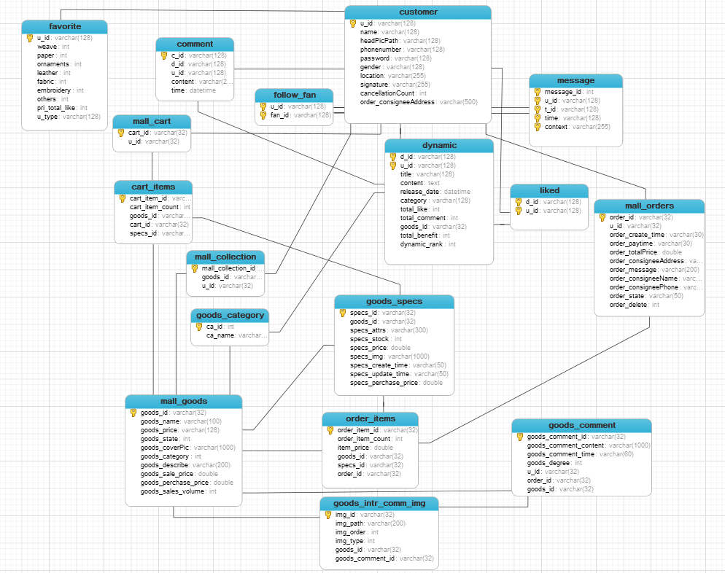

# 4 功能实现说明

## 4.1 功能详细说明

平台使用Spring、Spring MVC、Mybatis、Tomcat搭建服务器来响应客户端的请求，平台产生的数据通过MySQL数据库保存。整个服务器架构运行的同时，运行数据分析模型，每6小时进行一次全局数据分析，确保数据变化足够的情况下又能保障给用户推荐足够新的消息。通过用户在平台上不断产生的数据，数据模型的推荐会越来越个性化，既能增加用户的满意度，也能提高附属商品的销售利润。

前端分为五大板块：推荐、消息、社区、商城、我的。接下来为各个板块的简介：

**（1） “推荐”板块的作用是给顾客推荐数据分析过后的定制化信息。**

下面是云端大数据处理的抽象模型如图4-1：

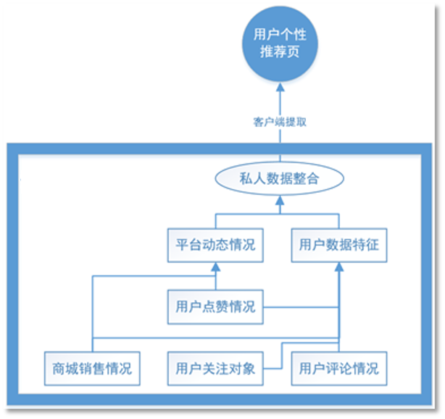

图4-1

模型的具体实现局部解说：用户收到的推荐动态集合中，每条动态都会定时更新其被点赞情况和利润情况（如果有上架商品创造利润），再和用户从关注对象、点赞情况、购物情况等方面收集来的信息进行加权结合，进而创造出每个用户独一无二的推荐清单。同时，为了保障用户能够更多的接触到整合平台，推荐模型中还掺入了一定程度的随机动态推荐信息（随机信息也会进行价值估计后再推荐）。

**（2）“消息”板块的作用是给不同顾客之间的沟通提供通道。**

用户可以在推荐和社区页面通过点击不同的用户头像开启对话，所有的对话信息都会在消息板块汇总，并且信息存储在云端，免除用户丢失聊天记录的忧虑。

**（3）“社区”板块的作用是汇总和分类管理所有的动态消息。**

为了让用户不为海量的动态信息的管理而苦恼，我们设立了这个版块。它能够帮助用户分类管理不同种类的所有动态消息，是用户有的放矢地寻找自己喜欢的动态的工具。

**（4）“商城”板块的作用是让顾客能购买动态中自己喜欢的手工作品原料。**

商城售卖平台上的动态对应的商品。在动态发布者有意愿的情况下，结合平台后台动态分析系统，我们可能给与动态发布者签订合作协议，售卖其手工动态所描述的手工品打包原材料，这便是我们的商城售卖的物品种类。商城的流量主要通过“推荐版块”和“社区版块”导流而来，当然，用户也能直接通过“商城”板块购买自己需要的物品。物品可以收藏和加入购物车，让顾客可以无忧无虑的在商城浏览和继续购物。用户购物结束后的订单消息，也是在此处查看。

**（5）“我的”板块的作用是使用户更方便的管理自己在平台中的信息。**

用户可以通过“我的”板块更换自己的头像、查看自己发布的动态、关注的用户和被关注的情况、修改自己的用户名。

后端分为：数据分析、用户管理、商城管理。接下来为各个板块的简介：

**（1）“数据分析”板块的作用是给出针对顾客、动态和商品的建议。**

系统会挑选出部分用户作为重点关注对象，同时监控动态和商品销售情况，给管理员提出商品上架和下架的建议。

**（2）“用户管理”板块的作用是管理用户相关信息。**

管理员可以通过这个版块来管理用户信息。

**（3）“商城管理”板块的作用是管理商城的货品。**

管理员可以通过这个版块来进行商品的上架、下架和商品信息修改操作。

## 4.2 所用技术说明

1.作品为Android APP，本作品采用Android Studio开发面向Android端用户的APP，只要是Android系统的手机，都能使用本软件。Android以Java为编程语言，使接口到功能，都有层出不穷的变化，其中Activity等同于J2ME的MIDlet，一个 Activity 类（class）负责创建视窗（window），一个活动中的Activity就是在 foreground（前景）模式，背景运行的程序叫做Service。两者之间通过由ServiceConnection和AIDL连结，达到复数程序同时运行的效果。如果运行中的 Activity 全部画面被其他 Activity 取代时，该 Activity 便被停止（stopped），甚至被系统清除（kill）。

2.数据库使用MySQL数据库在云端存储。

3.UI界面使用Android的开发规范中的XML文件设计。

4.通过Socket和数据库实现用户的即时聊天功能。

5.作为本系统特点之一的数据分析算法。它可以定制化地为用户推荐手工制作方法教程，为了达到这个目标，系统会在用户同意的前提下尽可能收集用户信息，描绘用户画像。用户在平台购买的手工制作原材料会成为平台的一个营收来源，所以我们倾向于通过数据分析来平衡用户爱好和平台利润，让用户满意，平台盈利，实现多赢。这样一来，不仅增加了用户的满意度，还在增加我们的利润率的同时减少了自营商城的库存风险。同时，通过运用数据分析教程的点赞数、评论数、收藏数等是否真实（非刷赞），可得出可靠的分析数据作为经营依据，降低恶意行为造成的自营商城损失风险。

6. MVC即模型－视图－控制器，是Xerox PARC在八十年代为编程语言Smalltalk－80发明的一种软件设计模式，至今已被广泛使用。最近几年被推荐为Sun公司J2EE平台的设计模式，并且受到越来越多的使用ColdFusion和PHP的开发者的欢迎。

MVC是一种设计模式，它强制性的使应用程序的输入、处理和输出分开。使用MVC应用程序被分成三个核心部件：模型、视图、控制器。它们各自处理自己的任务.[2]

7.采用SSM开发框架搭建云端的服务器，支持APP运作的同时提供后台管理功能。技术可行。SpringMVC是一个基于MVC的框架，其主要负责表现层的功能，比如响应请求。Spring框架主要起到容器的功能，整合了SpringMVC和Mybatis，实现层与层之间的解耦，同时使业务逻辑更加清晰。

# 5 界面实现说明

## 5.1前台界面说明

APP首页，大数据分析，推送用户喜欢的动态信息。如图5-1.

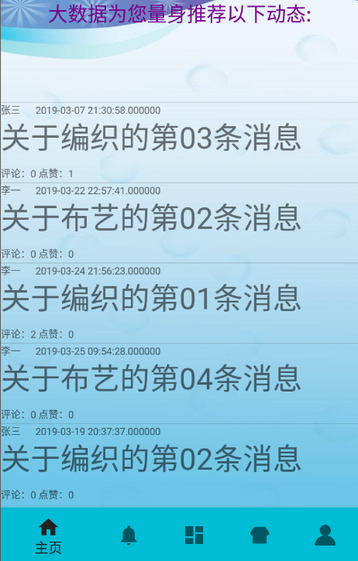

图5-1动态推荐界面图

聊天功能如下图5-2

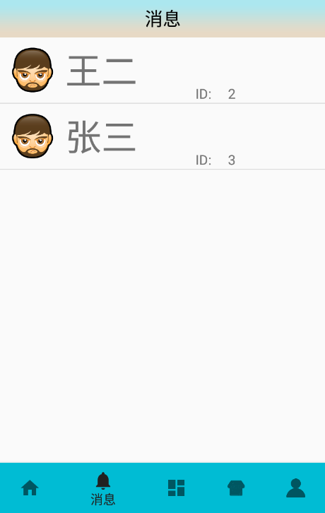

图5-2聊天功能界面图

社区功能如下图5-3

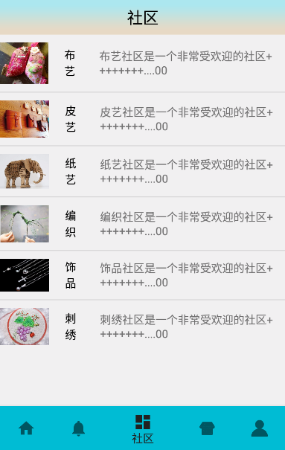

图5-3社区功能界面图

商城功能如下图5-4

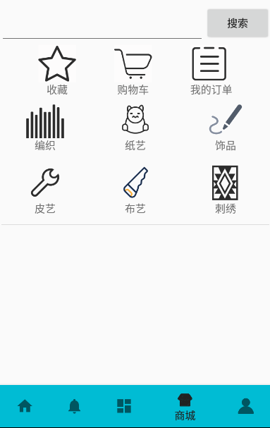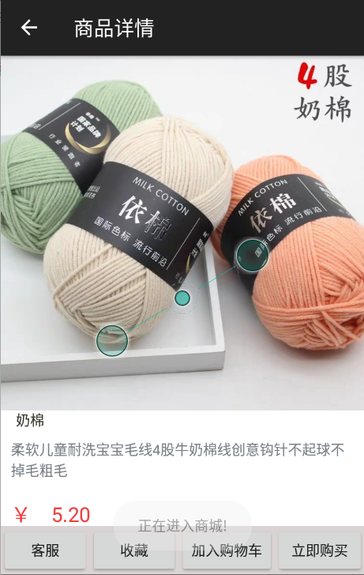

图5-4商城功能界面图

我的主页界面实现图如5-5

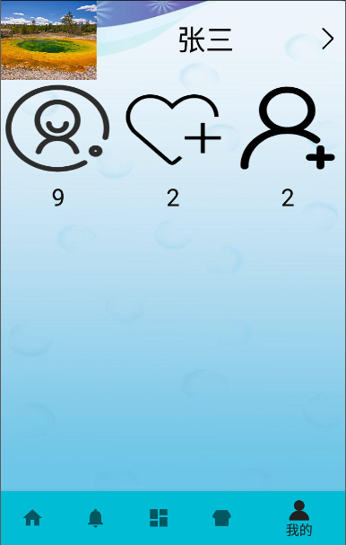

图5-5我的主页界面图

## 5.2后台界面说明

### 添加用户实现图

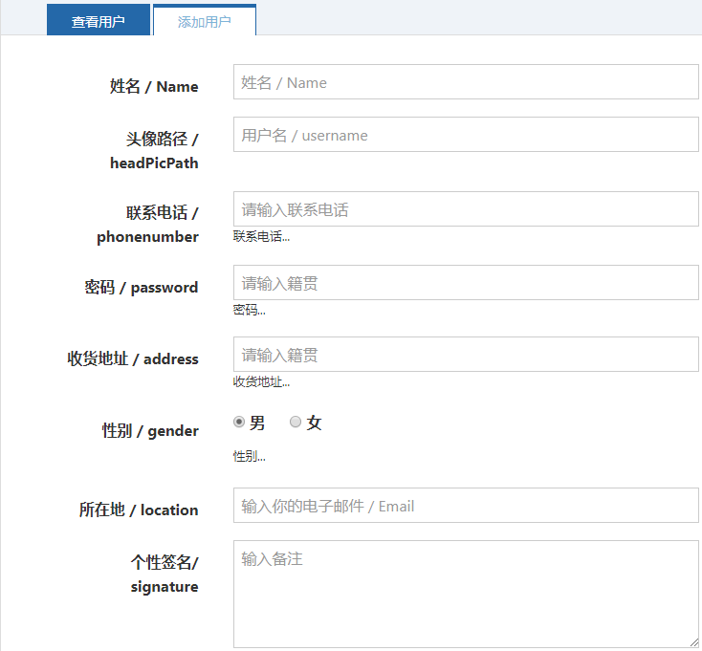

### 系统菜单-商品管理-查看商品

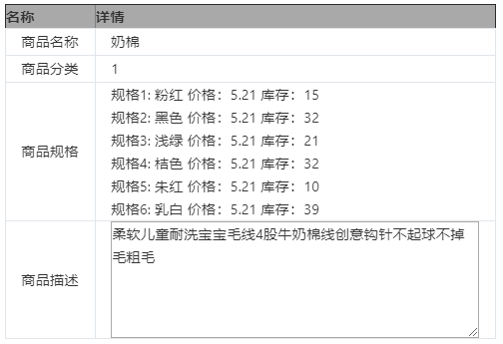

### 系统菜单-商品管理-添加商品

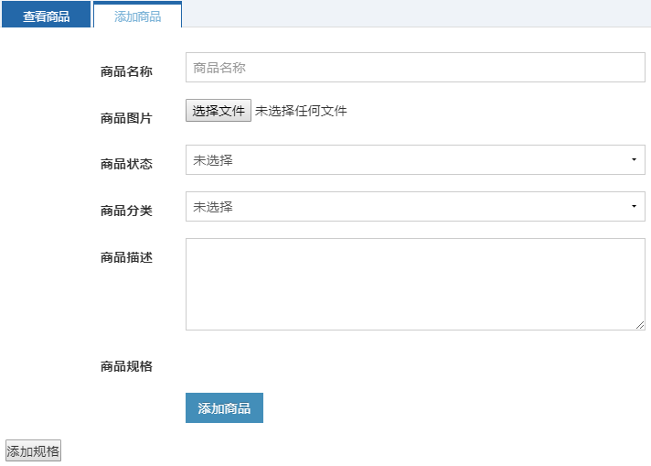

### 数据分析系统-重点关注用户

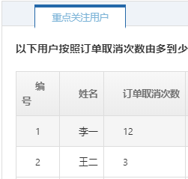

### 数据分析系统-商品上架建议

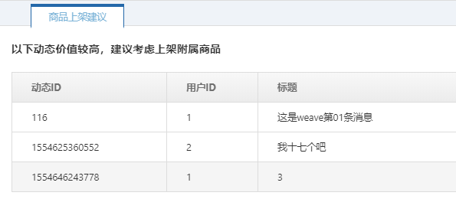

### 数据分析系统-商品下架建议

